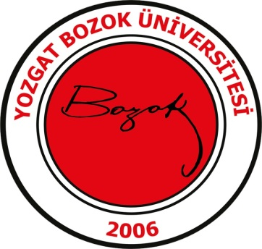
YOZGAT BOZOK ÜNİVERSİTESİ
LİSANSÜSTÜ EĞİTİM ENSTİTÜSÜ
20...-20… YILI MEZUNLARI
MEZUNİYET TÖRENİ

 |  | AD SOYAD |  |  |  | RESİM
Danışman
Unvan Ad SOYAD
Anabilim Dalı | ……………. Anabilim Dalı
Mezuniyet Derecesi | Yüksek Lisans/Doktora
Tez Konusu

